Лабораторная работа №1

Уткина Алина Дмитриевна

Содержание

# 1 Цель работы

Целью данной работы является приобретение практических навыков установки операционной системы на виртуальную машину, настройки минимально необходимых для дальнейшей работы сервисов.

# 2 Выполнение лабораторной работы

Скачиваем с сайта разработчика DVD-образ операционной системы, соответствующий архитектуре компьютера (рис. 1).

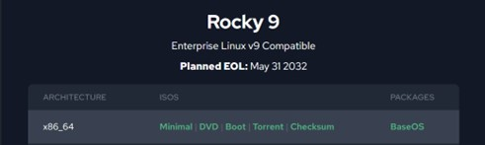

Рис. 1: Источник DVD-образа операционной системы

Создадим новую виртуальную машину в VirtualBox. Для этого укажем имя виртуальной машины, тип операционной системы и версию операционной системы, также укажем путь к iso-образу устанавливаемого дистрибутива (рис. 2).

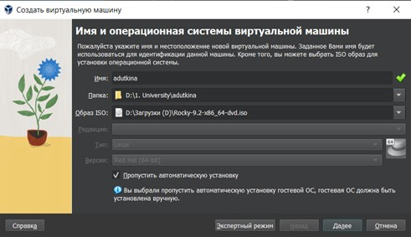

Рис. 2: Создание новой виртуальной машины

Укажем размер основной памяти виртуальной машины – 2048МБ и число процессоров, например 1 или 2 (рис. 3).

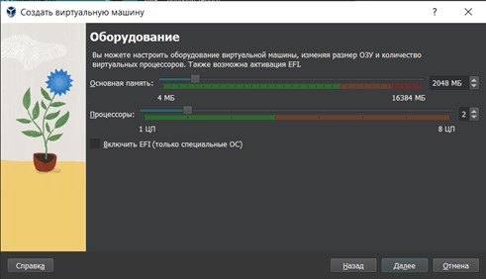

Рис. 3: Оборудование виртуальной машины

Зададим размер виртуального диска – 40ГБ (рис. 4).

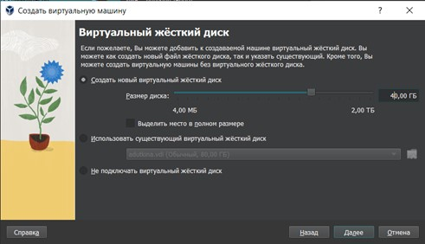

Рис. 4: Параметры виртуального жесткого диска

Запустим виртуальную машину и в окне с меню переключимся на строку «Install Rocky Linux», нажмем Enter для запуска установки образа ОС (рис. 5).

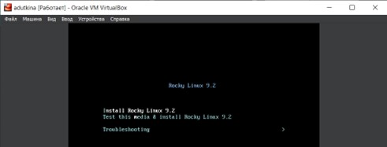

Рис. 5: Запуск установки виртуальной машины

Выберем английский язык интерфейса ОС, проверим часовой пояс, добавим русскую раскладку клавиатуры и ее переключение с помощью сочетания Alt+Shift, добавим поддержку русского языка и в разделе программ укажем в качестве базового окружения Server with GUI, а в качестве дополнения – Development Tools, отключим KDUMP, установим пароль для root пользователя и разрешение на ввод пароля для root при использовании SSH. Затем зададим локального пользователя с правами администратора и пароль для него (рис. 6).

После задания необходимых настроек нажмем на Begin Installation для начала установки образа системы и перезапустим виртуальную машину.

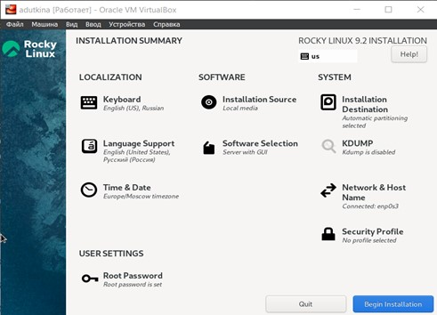

Рис. 6: Настройки установки образа ОС

Войдем в ОС под заданной учётной записью. В меню Устройства виртуальной машины подключим образ диска дополнений гостевой ОС (рис. 7). После загрузки дополнений Enter и перезагрузим виртуальную машину.

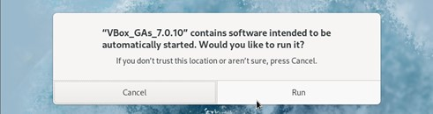

Рис. 7: Подключение образа гостевой системы

# 3 Домашнее задание

Дождемся загрузки графического окружения и откроем терминал. Проанализируем последовательность загрузки системы, выполнив команду dmesg. (Можно просто просмотреть вывод этой команды: dmesg | less). Для поиска информации можно использовать grep: dmesg | grep -i “то, что ищем”.

Получим следующую информацию:

1. Версия ядра Linux (рис. 8);
2. Частота процессора (рис. 9);
3. Модель процессора (рис. 10);
4. Объем доступной оперативной памяти (рис. 11);
5. Тип обнаруженного гипервизора (рис. 12);
6. Тип файловой системы корневого раздела (рис. 13);
7. Последовательность монтирования файловых систем (рис. 14).

Рис. 8: Версия ядра Linux

Рис. 8: Версия ядра Linux

Рис. 9: Частота процессора

Рис. 9: Частота процессора

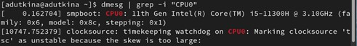

Рис. 10: Модель процессора

Рис. 11: Объем доступной оперативной памяти

Рис. 11: Объем доступной оперативной памяти

Рис. 12: Тип обнаруженного гипервизора

Рис. 12: Тип обнаруженного гипервизора

Рис. 13: Тип файловой системы корневого раздела

Рис. 13: Тип файловой системы корневого раздела

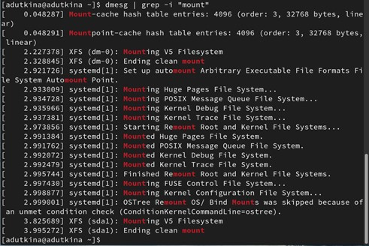

Рис. 14: Последовательность монтирования файловых систем

# 4 Контрольные вопросы

1. Какую информацию содержит учётная запись пользователя? – Учетная запись пользователя содержит имя, пароль и активность учетной записи (рис. 15).

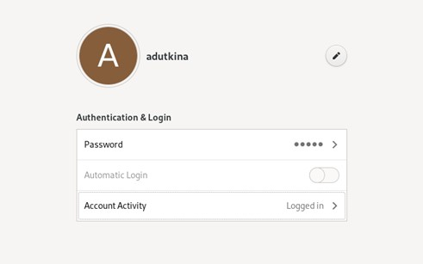

Рис. 15: Информация учетной записи пользователя

1. Команды терминала и примеры их использования:

– для получения справки по команде используется –help (рис. 16); – для перемещения по файловой системе используется cd (рис. 17); – для просмотра содержимого каталога используется ls (рис. 18); – для определения объёма каталога можно использовать команду du с ключем -sm (для отображения объема в мегабайтах) (рис. 19); – для создания каталогов используется mkdir (-p для создания каталога в каталоге), для создания файлов - touch, для удаления и каталогов, и файлов можно использовать rm (-r для рекурсивного удаления каталогов) (рис. 20); – для задания определённых прав на файл/каталог можно использовать команду chmod (для задания различных прав можно использовать значения в восьмиричной системе, например разрешить все права для пользователя (rwx) - 111 = 7) (рис. 21); – для просмотра истории команд используется history (рис. 22).

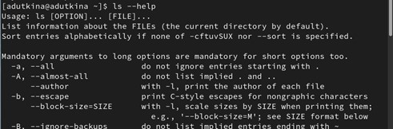

Рис. 16: Получение справки по команде

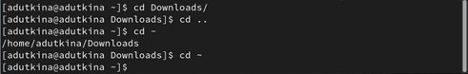

Рис. 17: Перемещение по файловой системе

Рис. 18: Просмотр содержимого каталога

Рис. 18: Просмотр содержимого каталога

Рис. 19: Определение объёма каталога

Рис. 19: Определение объёма каталога

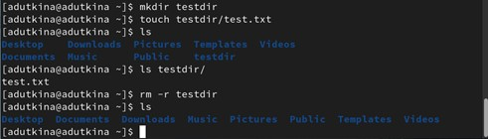

Рис. 20: Создание/удаление каталогов/файлов

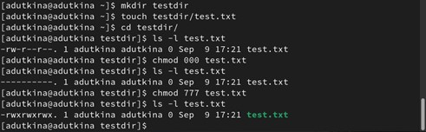

Рис. 21: Задание определённых прав на файл/каталог

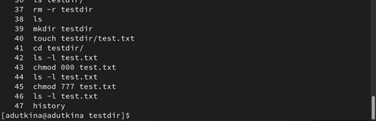

Рис. 22: Просмотр истории команд

1. Что такое файловая система? – Файловая система - средство организации хранения файлов на каком-либо носителе. Примеры: • NTFS (ОС “Windows”) разрабатывалась с целью обеспечения скоростного выполнения стандартных операций над файлами (чтение, запись, поиск) и предоставления продвинутых возможностей включая восстановление повреждений файловой системы на больших дисках; • Ext3 (ОС “Linux”) соблюдает обычные стандарты для файловых систем UNIX-типа, является усовершенствованной файловой системой Ext2, предназначена для дальнейшего развития, сохраняя при этом хорошую производительность;
2. Как посмотреть, какие файловые системы подмонтированы в ОС? – Для отображения файловых систем можно использовать findmnt, которая отображает целевую точку монтирования (TARGET), исходного устройство (SOURCE), тип файловой системы (FSTYPE) и соответствующие параметры монтирования (OPTIONS) для каждой файловой системы (рис. 23);

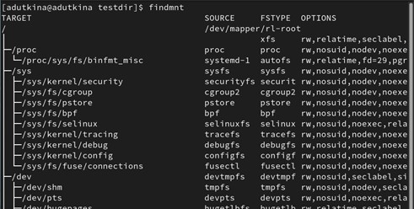

Рис. 23: Просмотр файловых систем

1. Как удалить зависший процесс? – Удалить зависший процесс можно с помощью комбинации Ctrl+C (остановить процесс), Ctrl+Z (приостановить процесс) (рис. 24).

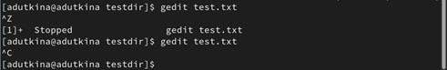

Рис. 24: Удаление зависшего процесса

# 5 Выводы

В ходе данной лабораторной работы были приобретены практические навыки установки операционной системы на виртуальную машину, настройки минимально необходимых для дальнейшей работы сервисов.